Zamawiający:
Samodzielny Wojewódzki Zespół
Publicznych Zakładów Psychiatrycznej
Opieki Zdrowotnej w Warszawie
ul. Nowowiejska 27
00-665 Warszawa

Adres inwestycji:
Budynek Główny Szpitala
Ul. Dolna 42
00-774 Warszawa

PROGRAM FUNKCJONALNO-UŻYTKOWY
„Modernizacja pomieszczeń wydawalni posiłków w budynku przy ul. Dolnej 42 ”

Kody robót wg wspólnego Słownika zamówień Publicznych -CPV:
45311000-0 Roboty w zakresie okablowania oraz instalacji elektrycznych
45311200-2 Roboty w zakresie instalacji elektrycznych
45453000-7 Roboty remontowe i renowacyjne
31520000-7 Lampy i oprawy oświetleniowe
71320000-7 Usługi inżynieryjne w zakresie projektowania
45000000-7 Roboty budowlane
45431000-7 Roboty posadzkarskie, okładziny ścienne
45442100-8 Roboty malarskie
45300000-0 Roboty instalacyjne w budynku
45330000-9 Roboty instalacyjne wodno – kanalizacyjne i sanitarne
39141000-2 Meble i wyposażenie kuchni

Opracowanie:
Anna Kamela
Artur Mikołajski
17.05.2022 r.

SPIS TREŚCI:
1. CZĘŚĆ OPISOWA.
1.1 OPIS OGÓLNY,
1.2. Ogólne właściwości funkcjonalno – użytkowe,
1.3. Wymagania ogólne wykonania remontu,
1.4. Ogólne dane techniczne budynku. Konstrukcja i technologia:
1.4.1 Podstawa opracowania,
1.4.2 Zakres zamówienia,
1.5 Charakterystyczne parametry określające wielkość obiektu i zakres zamówienia.
1.6 Aktualne uwarunkowania wykonania przedmiotu zamówienia.
1.7 Szczegółowe właściwości funkcjonalno-użytkowe.
1.8 Opis wymagań zamawiającego w stosunku do przedmiotu zamówienia,
1.8.1 Studia dokumentacji projektowej,
1.8.2 Szczegółowe cechy zamówienia dotyczące rozwiązań technicznych,
1.8.3 Wymagania dotyczące przygotowania terenu budowy,
1.8.4 Wymagania dotyczące architektury,
1.8.5 Wymagania dotyczące ewentualnie niezbędnej do uzupełnienia instalacji,
1.8.6 Wymagania dotyczące wykończenia,
1.8.7 Wymagania cech obiektu dotyczących rozwiązań budowlano konstrukcyjnych i wskaźników ekonomicznych,
1.8.8 Wymagania dotyczące materiałów budowlanych i urządzeń,
1.8.9 Wymagania dotyczące sprzętu,
1.8.10 Wymagania dotyczące transportu,
1.8.11 Wymagania dotyczące wykonania robót,
1.8.12 Wymagania dotyczące szkolenia obsługi,
1.8.13 Wymagania dotyczące badań i odbioru robót budowlanych,
1.9 Gwarancja.
2. CZĘŚĆ INFORMACYJNA,
2.1 Dokumenty potwierdzające zgodność zamierzenia budowlanego z wymaganiami wynikającymi przepisów,
2.2 Oświadczenie Zamawiającego stwierdzającej jego prawo do dysponowania nieruchomością na cele budowlane,
2.3 Przepisy prawne i normy związane z projektem i wykonaniem robót budowlanych,
2.4 Inne posiadane informacje i dokumenty niezbędne do zaprojektowania robót.

- CZĘŚĆ OPISOWA
  - OPIS OGÓLNY
    - Zakres zadania realizowany przez Samodzielny Wojewódzki Zespół Publicznych Zakładów Psychiatrycznej Opieki Zdrowotnej w Warszawie obejmuje opracowanie dokumentacji projektowej, wykonanie robót budowlano-montażowych i dostawę wyposażenia w pomieszczeniach jadali i kuchni, w formule zaprojektuj, wybuduj i wyposaż zmierzających do dostosowania pomieszczeń do wytycznych Sanepidu opisanych w Decyzji DEHŻN/01500/2021. Prace będą polegały na modernizacji pomieszczeń związanych z przygotowaniem i wydawaniem posiłków w Budynku Głównym Szpitala Nowowiejskiego przy ul. Dolnej 42. Ponadto w ramach zadania pomieszczeniach kuchni, stołówek i punktu przyjmowania posiłków w przyziemiu zostaną wyposażone w meble i sprzęt zwanym dalej „wyposażeniem” opisanym w załączniku nr 2 i 3. Opracowanie to ma na celu określenie wytycznych dla Projektantów oraz Wykonawców, w jaki sposób należy zaprojektować oraz wykonać roboty budowlane. Niniejsze opracowanie zawiera niezbędne informacje potrzebne do wykonania projektów technicznych i przeprowadzenia realizacji przedsięwzięcia. Opracowanie to stanowi wytyczne określające standard wykonania i jakości prac. Nie zastępuje ono projektu budowlano-wykonawczego. Głównym celem Zadania jest zapewnienie bezpieczeństwa, komfortu pacjentów oraz personelowi oraz dostosowanie się do zaleceń Sanepidu.
    - Przedmiotem zamówienia jest wykonanie prac projektowych, inwentaryzacji oraz realizacji robót budowlanych wraz z zakupem wyposażenia w Budynku Głównym Szpitala przy ul. Dolnej 42 w Warszawie.
    - Spodziewane prace budowlano-montażowe nie będą stanowiły zagrożenia dla ochrony środowiska i nie będą przedsięwzięciem mającym szkodliwy wpływ na środowisko naturalne. Program funkcjonalno-użytkowy jest stosowany jako dokument przetargowy. Oferta dostarczona przez Wykonawcę powinna obejmować całość dostaw i usług koniecznych do przeprowadzenia przedsięwzięcia aż do momentu przekazania Zamawiającemu. Oferta powinna być zgodna z niniejszą specyfikacją. Wykonawca, w swoim zakresie, ujmie także te prace dodatkowe i elementy instalacji, które nie zostały wyszczególnione, lecz są ważne bądź niezbędne dla poprawnego funkcjonowania i stabilnego działania oraz wymaganych prac konserwacyjnych, jak również dla uzyskania gwarancji sprawnego i bezawaryjnego działania.

1.2. Ogólne właściwości funkcjonalno – użytkowe.
Głównym celem remontu jest dostosowanie pomieszczeń do obowiązujących przepisów, w tym celu należy wykonać następujące roboty:
- roboty rozbiórkowe, demontażowe,
- roboty murarskie,
- roboty tynkarskie,
- okładziny ścienne,
- roboty malarskie,
- roboty posadzkowe,
- wymiana istniejącej stolarki drzwiowej,
- remont instalacji elektrycznej,
- remont instalacji wod-kan,
-montaż wyposażenia:
- biały montaż,

1.3. Wymagania ogólne wykonania remontu.

1) Instalacja elektryczna:
- demontaż istniejącej instalacji elektrycznej,
- zaprojektowanie i wykonanie instalacji elektrycznej 230V,
2) Instalacje wod – kan.,
3) roboty budowlane,
4) Roboty rozbiórkowe:
- demontaż stolarki drzwiowej,
- skucie głuchych tynków,
- wywóz gruzu i odpadów
5) Roboty murarsko – tynkarskie:
- drobne zamurowania w ścianach, uzupełnienie tynków
- wykonanie przecierki istniejących tynków z zeskrobaniem starej farby,
- wykonanie gładzi,
6) Prace malarskie:
- odgrzybianie części ścian,
- gruntowanie ścian i sufitów preparatami gruntującymi,
- malowanie ścian i sufitów farbą emulsyjną akrylową białą,
- malowanie rur farbami olejnymi
- mycie po robotach malarskich
7) Roboty okładzinowe:
- wykonać okładzinę ścienną z płytek ceramicznych, kolor podstawowy biały ze wstawkami w kolorze uzgodnionym z Działem Technicznym Szpitala na ścianach do wysokości 2,0 m,
- zabudować piony instalacyjne płytami g-k na uprzednio przygotowanej konstrukcji.
8) Stolarka okiennej
- pozostaje bez wymiany,
9) Stolarka drzwiowa:
- wymienić istniejące drzwi,
10) Prace podłogowe, posadzkowe:
- wykonanie miejscowej naprawy posadzek i wyrównanie istniejącej wylewki cementowej,
- wykonać izolację z folii płynnych, a następnie ułożyć posadzkę z płytek terakotowych/gresowych w kolorze uzgodnionym z Działem Technicznym Szpitala.
11) Zakup i montaż wyposażenia
Lokalizację inwestycji przedstawiono na zdjęciach oraz na mapie zasadniczej stanowiącej załącznik do niniejszego opracowania.
https://www.google.com/maps/place/Dolna+42,+00-773+Warszawa/@52.2005887,21.0257296,192m/data=!3m1!1e3!4m5!3m4!1s0x471ecd28be93d529:0x83e954c306931af8!8m2!3d52.2003862!4d21.0259552

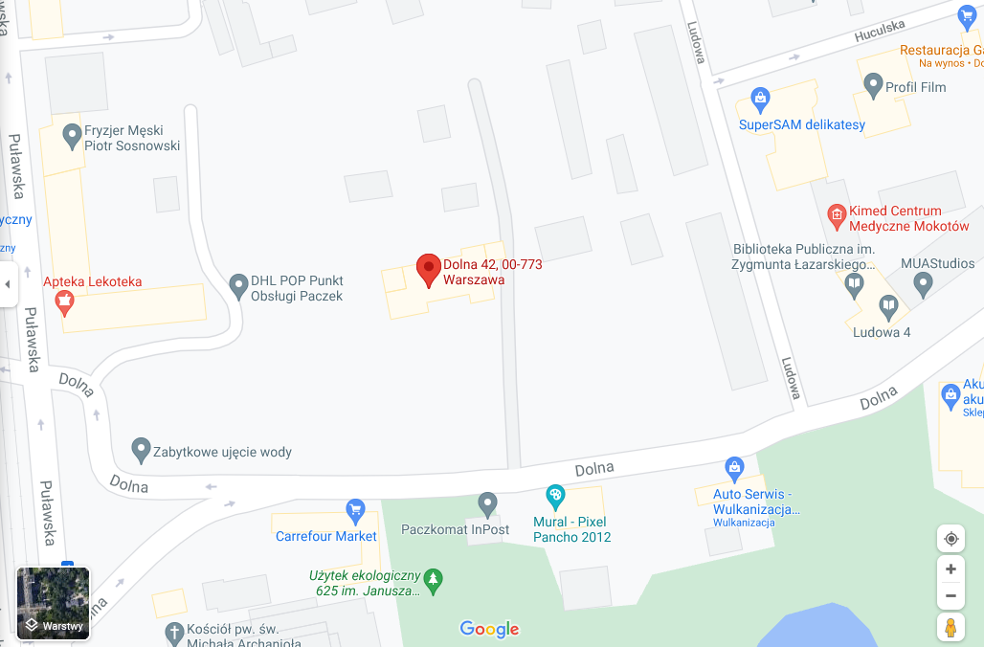

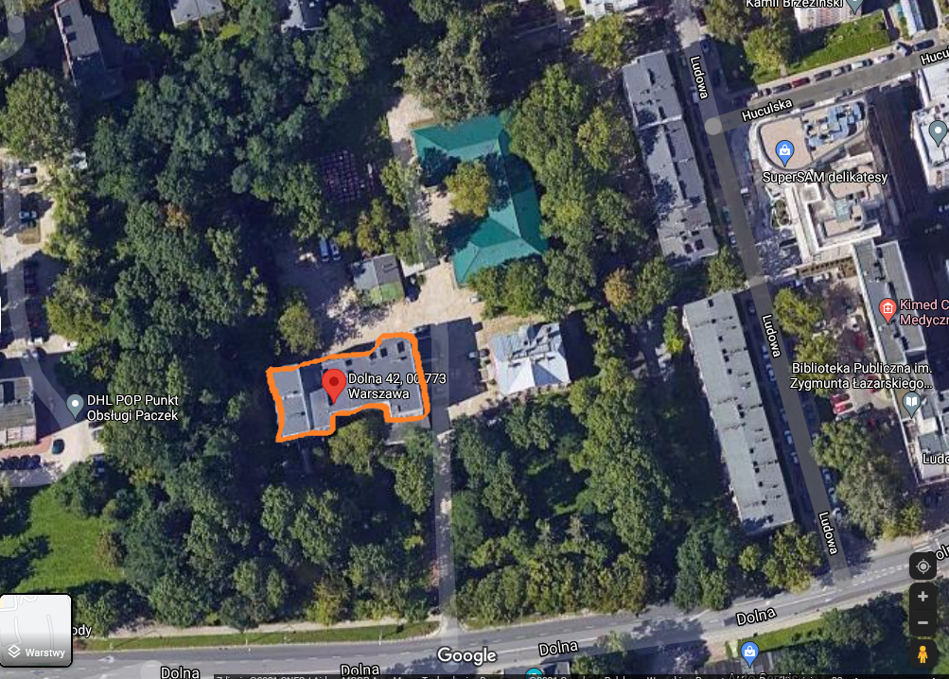

Dane obiektu:
Budynek Główny Szpitala
ul. Dolna 42
00-774 Warszawa
Nr działki: 43
Numer księgi wieczystej: WA2M/00431900/0

1.4 Ogólne dane techniczne budynku. Konstrukcja i technologia

Budynek przy ulicy Dolnej 42 w Warszawie pochodzi z lat 30. XX wieku. W okresie powojennym w latach 1985-1990 budynek poddano przebudowie i remontowi.
Budynek wzniesiono w technologii tradycyjnej murowanej, na nieregularnym planie. Budynek ma cztery kondygnacje naziemne. Jest obiektem dwuklatkowym. Ściany zewnętrzne budynku z cegły ceramicznej pełnej. Obiekt przykryto stropodachem płaskim, pokrytym papą. Okna w budynku częściowo wymienione na nowe okna PCV (przed rokiem 2007) a na jednej z kondygnacji wymieniono na nowe drewniane w roku 2018. Źródłem ciepła dla systemu centralnego ogrzewania budynku jest miejska sieć ciepłownicza. Węzeł cieplny zlokalizowano w pomieszczeniu na niskim parterze budynku. Istniejąca instalacja centralnego ogrzewania wykonana z rur stalowych niezaizolowanych.. Grzejniki członowe żeliwne bez zaworów termostatycznych.

1.4.1 Podstawa opracowania:

- Umowa z Zamawiającym,
- Uzgodnienie wariantu z Zamawiającym,
- Rozporządzenie Ministra Infrastruktury z dnia 2 września 2004r. w sprawie szczegółowego zakresu i formy dokumentacji projektowej, specyfikacji technicznych wykonania i odbioru robót budowlanych oraz programu funkcjonalno-użytkowego (Dz. U. z 2013 r., poz. 1129).
- Rozporządzenie Ministra Infrastruktury z dnia 18 maja 2004 r. (Dz. U. Nr 130 poz. 1389) w sprawie określenia metod i podstaw sporządzania kosztorysu inwestorskiego, obliczenia planowanych kosztów prac projektowych na podstawie informacji zawartych w programie funkcjonalno-użytkowym,
- Prawo Budowlane.

1.4.2 Zakres zamówienia:

1) Wykonanie inwentaryzacji pomieszczeń objętych opracowaniem,
2) Sporządzenie projektu oraz specyfikacji technicznej wykonania i odbioru robót wg wymagań zawartych w Rozporządzeniu Ministra Infrastruktury z 2 września 2004r. w sprawie szczegółowego zakresu i formy dokumentacji projektowej, specyfikacji technicznych wykonania i odbioru robót budowlanych oraz programu funkcjonalno-użytkowego (Dz. U. z 2013 r., poz. 1129).
a) Dokumentacja powinna zawierać w szczególności:
- szczegółowy opis techniczny przyjętych rozwiązań wraz z uzasadnieniem i niezbędnymi obliczeniami oraz opis przyjętej technologii robót,
- załączniki formalno-prawne, jeśli będą wymagane,
- rysunki budowlane (rzuty) w skali minimum 1:100,
- zestawienie wyposażenia.
b) Dokumentacja winna być opracowana zgodnie z aktualnymi przepisami Prawa Budowlanego i obowiązującymi warunkami technicznymi jakim powinny odpowiadać budynki i budowle,
c) Należy uzyskać wszystkie wymagane prawem zgody i uzgodnienia, a w szczególności: uprawnionego rzeczoznawcy ds. BHP, uprawnionego rzeczoznawcy ds. ochrony przeciwpożarowej, (jeżeli wymagane),
d) Należy uwzględnić wszystkie roboty przygotowawcze potrzebne do realizacji zadania,
e) Należy zabezpieczyć teren budowy, zapewniając bezpieczeństwo zarówno pracowników jak i osób trzecich, ponieważ realizacja zadania będzie odbywać na działającym obiekcie,
f) Dokumentację należy przekazać Zamawiającemu w wersji papierowej – 4 egz. oraz w wersji elektronicznej na nośniku cd, lub pendrive w wersji zamkniętej oraz edytowalnej. Nazwy folderów i plików muszą być opisane w sposób jasny i czytelny.
3) Wykonanie robót budowlanych na podstawie projektu oraz specyfikacji technicznej wykonania i odbioru robót, po akceptacji dokumentacji projektowej przez Zamawiającego.
4) Przeprowadzenie odpowiednich prób i pomiarów, przed uzyskaniem odbioru robót i przygotowaniem dokumentów związanych z oddaniem do użytku instalacji.
5) Utylizację materiałów podemontażowych.
6) Zapewnienie nadzoru autorskiego w zakresie objętym przedmiotem zamówienia podczas realizacji całego przedsięwzięcia

1.5. CHARAKTERYSTYCZNE PARAMETRY OKREŚLAJĄCE WIELKOŚĆ OBIEKTU I ZAKRES ZAMÓWIENIA

1.5.1. Zakres prac budowlano-instalacyjnych obejmować będzie:

a) pomieszczenie nr 1 (kuchnia II piętro , wymiary (DxSxW – 4,92 m x 2,76 m x 3,7 m ) dokumentacja foto załącznik 1:
- pomalowanie ścian,
- pomalowanie sufitu,
- położenie tynku gipsowego wraz z miejscowymi naprawami,
- skucie glazury i terakoty,
- naprawa posadzki przez położenie terakoty na posadzce oraz cokołu wokół pomieszczenia,
- położenie glazury od podłogi do wysokości 2m,
- wymiana drzwiczek od okienek podawczych i odbiorczych otwieranych na ścianę o 90⁰ (zachować wymiary i sposób otwierania),
- przygotowanie i pomalowanie zabudowy szybu windowego-potrawowego,
- wymiana kratek wentylacyjnych,
- wymiana zabudowy kuchennej,
- zakup i montaż wyposażenia,
- wymiana zlewów i armatury,
- zabudowa sieci wod-kan i c.o.,
- wymiana instalacji elektrycznej wraz gniazdkami 230V oraz włącznikami oświetlenia,
- wymiana drzwi wejściowych,
- montaż moskitier,
- wyposażenie pomieszczenia kuchni:

L.p. | Nazwa asortymentu | Ilość
1 | lodówka 180 cm | 1
2 | kuchenka mikrofalowa | 1
3 | zmywarko-wyparzarka | 1
4 | stolik 60x60 | 1
5 | czajnik elektryczny | 2
6 | zabudowa kuchenna O/XX | 1 zestaw

b) pomieszczenie nr 2 (kuchnia parter wymiary (DxSxW – 4,92 m x 2,76 m x 3,7 m ) dokumentacja foto załącznik 1:
- pomalowanie ścian,
- pomalowanie sufitu,
- położenie tynku gipsowego wraz z miejscowymi naprawami,
- skucie glazury i terakoty,
- naprawa posadzki przez położenie terakoty na posadzce oraz cokołu wokół pomieszczenia,
- położenie glazury od podłogi do wysokości 2m,
- utworzenie dwóch okienek podawczo-odbiorczych wraz montażem drzwiczek okienek otwieranych na ścianę o 90⁰,
- przygotowanie i pomalowanie zabudowy szybu windowego-potrawowego,
- wymiana kratek wentylacyjnych,
- wymiana zabudowy kuchennej,
- zakup i montaż wyposażenia,
- wymiana zlewów i armatury,
- zabudowa sieci wod-kan i c.o. wraz z otworami rewizyjnymi,
- wymiana instalacji elektrycznej wraz gniazdkami 230V oraz włącznikami oświetlenia,
- wymiana drzwi wejściowych,
- demontaż wiatraków wentylacyjnych,
- montaż moskitier,
- wyposażenie pomieszczenia kuchni

L.p. | Nazwa asortymentu | Ilość
1 | lodówka 180 cm | 1
2 | kuchenka mikrofalowa | 1
3 | zmywarko-wyparzarka | 1
4 | stolik 60x60 | 1
5 | czajnik elektryczny | 2
6 | zabudowa kuchenna O/VIII | 1 zestaw

c) pomieszczenie nr 4 (jadalnia parter wymiary ( DxSxW – 4,34 m x 2,7 m x 3,7 m ) dokumentacja foto załącznik 1:
- pomalowanie ścian,
- pomalowanie sufitu,
- położenie tynku gipsowego wraz z miejscowymi naprawami,
- skucie glazury i terakoty oraz demontaż umywalki i przyłącza,
- demontaż wykładziny podłogowej, wykonanie wylewki oraz położenie wykładziny PVC typu „Tarkett”,
- wymiana kratek wentylacyjnych,
- wymiana instalacji elektrycznej wraz gniazdkami 230V oraz włącznikami oświetlenia,
- zakup i montaż wyposażenia,
- likwidacja zabudowy w ścianie działowej (dwóch szaf wnękowych),
- likwidacja wnęki w ścianie działowej po szafie od podłogi do sufitu,
- wymiana drzwi wejściowych,
- wyposażenie jadalni:

L.p. | Nazwa asortymentu | Ilość
1 | kuchenka mikrofalowa | 1
2 | stolik 80x80 | 10
3 | krzesło zmywalne | 34
4 | szafa 3m wys/ 1 m szer. | 1

d) pomieszczenie nr 3 (jadalnia II piętro wymiary ( DxSxW – 7,2 m x 4,34 m x 3,7 m ) dokumentacja foto załącznik 1:
- pomalowanie ścian,
- pomalowanie sufitu,
- położenie tynku gipsowego wraz z miejscowymi naprawami,
- demontaż wykładziny podłogowej, wykonanie wylewki oraz położenie wykładziny PVC typu „Tarkett”,
- wymiana kratek wentylacyjnych,
- wymiana instalacji elektrycznej wraz gniazdkami 230V oraz włącznikami oświetlenia,
- zakup i montaż wyposażenia,
- wymiana drzwi wejściowych,
- wyposażenie jadalni:

L.p. | Nazwa asortymentu | Ilość
1 | kuchenka mikrofalowa | 1
2 | stolik 80x80 | 10
3 | krzesło zmywalne | 34

e) pomieszczenie nr 5 (punkt przyjmowania posiłków w przyziemiu wymiary ( DxSxW – 5,8 m x 4,8 m x 3m ) dokumentacja foto załącznik 1:
- pomalowanie ścian,
- pomalowanie sufitu,
- położenie tynku gipsowego wraz z miejscowymi naprawami,
- skucie glazury i terakoty,
- naprawa posadzki przez położenie terakoty na posadzce,
- położenie glazury od podłogi do wysokości 2m,
- wymiana kratek wentylacyjnych,
- wymiana instalacji elektrycznej wraz gniazdkami 230V oraz włącznikami oświetlenia,
- wymiana zlewu i armatury,
- zabudowa sieci wod-kan i c.o.
- przygotowanie i pomalowanie zabudowy szybu windowego-potrawowego,
- modernizacja instalacji elektrycznej wraz z usunięciem gniazd 380V,
- wymiana drzwi wejściowych,
- zabudowa GK instalacji wod-kan i innych wraz z rewizjami,
- wyposażenie pomieszczenia:

L.p. | Nazwa asortymentu | Ilość
1 | stolik 80x80 | 1
2 | krzesło zmywalne | 2

1.6 AKTUALNE UWARUNKOWANIA WYKONANIA PRZEDMIOTU ZAMÓWIENIA
Zamawiający, w uzgodnionym wcześniej terminie, zapewni możliwość dokonania wizji lokalnej, oraz niezbędnych obmiarów poszczególnych pomieszczeń i instalacji. Zakłada się, iż projekt powinien obejmować pełny zakres realizowanego zadania, według uzgodnień szczegółowych z Zamawiającym. Wykonawcę zobowiązuje się o uzupełnienie projektów o niezbędne inwentaryzacje architektoniczne. Zobowiązuje się Wykonawcę do potwierdzenia, przy odbiorze końcowym robót, rozwiązań projektowych, wcześniej zaakceptowanych przez Zamawiającego.

1.7 SZCZEGÓŁOWE WŁAŚCIWOŚCI FUNKCJONALNO-UŻYTKOWE
a) Obecnie pomieszczenia kuchni są w bardzo złym stanie, nie były remontowane od kilkudziesięciu lat. Należy wykonać kompleksowy remont wykorzystując materiały budowlane wysokiej jakości, dopuszczone do pomieszczeń użyteczności publicznej zgodnie z decyzją Sanepidu. Wyremontowane kuchnie powinny spełniać przepisy Ministra Zdrowia.
b) Pomieszczenia typu jadalnia są w dostatecznym stanie. Meble są bardzo wysłużone, wielokrotnie naprawiane. Podłogi wymagają bezwzględnej wymianie. Należy wykonać kompleksowy remont wykorzystując materiały budowlane wysokiej jakości, dopuszczone do pomieszczeń użyteczności publicznej zgodnie z decyzją Sanepidu.
Po wykonanym remoncie w jadalni spożywanie posiłków stanie się o wiele przyjemniejsze a ponadto można je wykorzystać do innych celów np. jako świetlica, zajęcia terapeutyczne itp.
c) Punkt przyjmowania posiłków na parterze jest w bardzo złym stanie, nie był remontowany od kilkudziesięciu lat. Leżąca w połowie nowsza terakota to efekt usuwanie bardzo kosztownej awarii wod-kan, która również była usuwana poza pomieszczeniem tj. na korytarzach piwnicy jak i na zewnątrz Budynku Szpitala przy ul. Dolnej 42. Należy wykonać kompleksowy remont wykorzystując materiały budowlane wysokiej jakości.

1.8 OPIS WYMAGAŃ ZAMAWIAJĄCEGO W STOSUNKU DO PRZEDMIOTU ZAMÓWIENIA

1.8.1 Stadia dokumentacji projektowej. Dokumentacja projektowa składać się winna z następujących stadiów:
- Inwentaryzacja pomieszczeń,
- Projekt wykonawczy,
- Specyfikacja techniczna wykonania i odbioru robót,
- Inne opracowania i uzgodnienia nie ujęte w zestawieniu a niezbędne do uzyskania odpowiednich pozwoleń,
- Dokumentacja powykonawcza.

1.8.2 Szczegółowe cechy zamówienia dotyczące rozwiązań technicznych

Wykonawca sporządzi Projekt budowlano-wykonawczy w zakresie niezbędnym do uzyskania wszelkich pozwoleń i uzgodnień. W przypadku konieczności uzyskania decyzji administracyjnych związanych z realizacją przedmiotowego Zadania, Wykonawca zobowiązany jest uzyskać je w imieniu Zamawiającego. W przypadku braku konieczności uzyskania wyżej wskazanych dokumentów, Wykonawca zobowiązany jest do przedstawienia Zamawiającemu stosownego oświadczenia. Dokumentacja projektowa winna być opracowana z należytą starannością, zgodnie z zasadami wiedzy technicznej, standardami i zasadami sztuki budowlanej, obowiązującymi przepisami i etyką zawodową zgodnie z prawem budowlanym i polskimi normami.
Należy przyjąć rozwiązania zapewniające prostą, niezawodną eksploatację obiektu w długim okresie czasu.
Wykonawca będzie zobowiązany do przyjęcia odpowiedzialności od następstw i za wyniki działalności w zakresie:
- organizacji robót budowlanych,
- zabezpieczenia interesów osób trzecich,
- warunków bezpieczeństwa pracy,
- zabezpieczenia robót przed dostępem osób trzecich.
Wyroby budowlane, instalacje elektryczne stosowane w trakcie wykonywania robót budowlanych, muszą spełniać wymagania polskich przepisów, a wykonawca będzie posiadał dokumenty potwierdzające, że zostały one wprowadzone do obrotu, zgodnie z regulacjami ustawy o wyrobach budowlanych i posiadają wymagane parametry. Zamawiający przewiduje bieżącą kontrolę wykonywanych robót budowlanych.

Zamawiający ustala następujące rodzaje odbiorów:
- odbiór dokumentacji projektowej,
- odbiór końcowy robót budowlanych,
- odbiór dokumentacji powykonawczej.

Zamawiający po stwierdzeniu należytego wykonania umowy na podstawie protokołów zdawczo-odbiorczych dokumentacji projektowej oraz odbioru wykonanych robót wypłaci wynagrodzenie za zrealizowany przedmiot umowy.

Wykonawca, po zrealizowaniu przedmiotu umowy przekaże zamawiającemu dokumentację budowy oraz dokumentację powykonawczą.

1.8.3 Wymagania dotyczące przygotowania terenu budowy
Wykonawca jest zobowiązany do zabezpieczenia terenu, na którym będą odbywały się prace, w celu zapewnienia bezpieczeństwa zarówno pracownikom jak i osobom trzecim znajdującym się na terenie oraz w Budynku Szpitala przy ul. Dolnej 42, gdyż realizacja zadania będzie odbywać się na czynnym obiekcie. Wykonawca jest zobowiązany do ulokowania miejsca czasowego przetrzymywania materiałów, na terenie obiektu, tak aby nie powodować trudności komunikacyjnych oraz zakłócenia działania placówki.

1.8.4 Wymagania dotyczące architektury
Projektant oraz wykonawca zobowiązany jest do zapoznania się z architekturą budynku, aby określić możliwości techniczne montażu opraw, przy zachowaniu odpowiedniej estetyki budynku.

1.8.5 Wymagania dotyczące ewentualnie niezbędnej do uzupełnienia instalacji
Instalacja powinna być zaprojektowana i wykonana zgodnie z wytycznymi niniejszego opracowania, sugestiami zamawiającego oraz obowiązującymi przepisami, tak aby spełnić wymagania przewidziane przez normy.

1.8.6 Wymagania dotyczące wykończenia
Po wykonaniu robót budowlano-montażowych wymaga się pozostawienie obiektu w stanie nie gorszym od stanu w jakim znajdował się obiekt przed przystąpieniem do prac.

1.8.7 Wymagania cech obiektu dotyczących rozwiązań budowlano konstrukcyjnych i wskaźników ekonomicznych
Wymaga się od Projektanta oraz Wykonawcy respektowanie istniejących rozwiązań budowlanych w obiekcie. Projekt zostanie zrealizowany z uwzględnieniem najkorzystniejszego, pod względem ekonomicznym, rozwiązania.

1.8.8 Wymagania dotyczące materiałów budowlanych i urządzeń
Wszystkie materiały, wyroby i urządzenia przeznaczone do wykorzystania w ramach prowadzonej inwestycji będą fabrycznie nowe, pierwszej klasy jakości, wolne od wad fabrycznych, posiadające odpowiednie atesty, deklaracje zgodności. Do wykonania i montażu instalacji, urządzeń elektrycznych i odbiorników energii elektrycznej w obiektach budowlanych należy stosować materiały posiadające dopuszczenie do stosowania w budownictwie. Materiały, które nie będą odpowiadać wymaganiom jakościowym powinny zostać usunięte przez wykonawcę z terenu budowy. Wszystkie prace, które zostaną wykonane przy użyciu materiałów zakwestionowanych przez Dział Techniczny Zamawiającego, Wykonawca przeprowadza na własne ryzyko. W przypadku zakwestionowania prac, Wykonawca zobowiązuje się do wykonania poprawek na własny koszt przy użyciu odpowiednich jakościowo materiałów. Wykonawca jest zobowiązany do właściwego składowania i zabezpieczenia materiałów na terenie wykonywanych prac.

1.8.9 Wymagania dotyczące sprzętu.
Wykonawca jest zobowiązany do używania jedynie takiego sprzętu, który nie spowoduje niekorzystnego wpływu na jakość wykonywanych robót. Sprzęt, będący własnością Wykonawcy lub wynajęty do wykonania robót, ma być utrzymywany w dobrym stanie i gotowości do pracy oraz zabezpieczony przed osobami trzecimi np. pacjentami Szpitala.

1.8.10 Wymagania dotyczące transportu.
Wykonawca jest zobowiązany do stosowania jedynie takich środków transportu, które nie wpłyną niekorzystnie na jakość wykonywanych robót i właściwości przewożonych materiałów. Materiały i sprzęt mogą być przewożone dowolnymi środkami transportu, w sposób zabezpieczający je przed uszkodzeniem.

1.8.11 Wymagania dotyczące wykonania robót.
Wykonawca jest odpowiedzialny za prowadzenie robót zgodnie z umową, za jakość zastosowanych materiałów i wykonywanych robót, za ich zgodność z dokumentacją projektową, programem funkcjonalno - użytkowym, harmonogramem robót oraz poleceniami Kierownika Działu Technicznego Szpitala Nowowiejskiego w Warszawie.

Zamawiający informuje, że prowadzone p[race nie mogą być wykonywane jednocześnie we wszystkich pomieszczeniach jednocześnie. Prace powinny być wykonywane etapowo, z uwagi na brak możliwości wyłączenia jednocześnie kuchni i stołówki na dwóch działających oddziałach.

Następstwa jakiegokolwiek błędu w pracach, spowodowanego przez Wykonawcę zostaną przez niego poprawione na własny koszt. W trakcie wykonywania prac należy przestrzegać aktualnych przepisów BHP i odpowiednio zabezpieczyć wykonywanie prac. Wszelkie roboty budowlane należy wykonać zgodnie z dokumentacja oraz warunkami technicznymi wykonywania i odbioru robót budowlanych.

1.8.12 Wymagania dotyczące szkolenia obsługi.
Szkolenie obsługi ma na celu zapoznanie Użytkowników z zamontowanymi urządzeniami, przyswojenia przez nich zasad poprawnej i bezpiecznej eksploatacji oraz konserwacji. Wykonawca winien przeprowadzić szkolenie Użytkowników, w co najmniej dwóch terminach oraz przekazać instrukcję obsługi w trakcie jej odbioru.

1.8.13 Wymagania dotyczące badań i odbioru robót budowlanych.
Wykonawca jest odpowiedzialny za pełną kontrolę robót i jakość materiałów oraz zapewnia odpowiedni system kontroli. W przypadku, gdy normy nie obejmują jakiegoś badania, należy stosować wytyczne krajowe lub inne procedury zaakceptowane przez Zamawiającego. Wszystkie koszty związane z organizowaniem i prowadzeniem badań materiałów i robót ponosi Wykonawca.

Roboty podlegają odbiorowi końcowemu, który polega na finalnej ocenie rzeczywistego wykonania robót w odniesieniu do ich ilości, jakości i wartości. Całkowite zakończenie robót oraz gotowość do odbioru ostatecznego będzie stwierdzona przez Wykonawcę pisemnym powiadomieniem o tym fakcie Zamawiającego. Komisja odbierająca roboty dokona ich oceny jakościowej na podstawie przedłożonych dokumentów, wyników badań, pomiarów, ocenie wizualnej oraz zgodności wykonania robót z dokumentacją projektową.
Podstawowym dokumentem do dokonania odbioru ostatecznego robót jest Protokół Odbioru Końcowego Robót.

Do odbioru końcowego Wykonawca jest zobowiązany przygotować następujące dokumenty:
• dokumentację projektową z naniesionymi zmianami oraz dodatkową, jeśli została sporządzona w trakcie realizacji umowy,
• ustalenia technologiczne,
• wyniki pomiarów kontrolnych i badań,
• deklaracje zgodności lub certyfikaty zgodności wbudowanych materiałów,
- Pisemną gwarancję na wykonane roboty budowlano-montażowe.

W przypadku, gdy wg. komisji, roboty pod względem przygotowania dokumentacyjnego nie będą gotowe do odbioru ostatecznego, komisja w porozumieniu z Wykonawcą wyznaczy ponowny termin odbioru ostatecznego robót. Wszystkie zarządzone przez komisje roboty poprawkowe lub uzupełniające będą zestawione wg wzoru ustalonego przez Zamawiającego. Terminy wykonania robót poprawkowych i robót uzupełniających wyznaczy komisja.

1.9 Gwarancja

Wykonawca musi zapewnić min. 36 miesięczną(Gwarancja stanowi kryterium oceny w ramach 36-60 miesięcy) gwarancje na wykonane roboty budowlane, dokumentację projektową oraz montaż wyposażenia. Dodatkowo w okresie gwarancji, w ramach przedmiotowego wynagrodzenia musi dokonywać jeden raz w roku przeglądu serwisowego. Do zgłaszania usterek w okresie gwarancji upoważniony jest Dział Techniczny Szpitala Nowowiejskiego.

- CZĘŚĆ INFORMACYJNA

  - Dokumenty potwierdzające zgodność zamierzenia budowlanego z wymaganiami wynikającymi przepisów:
Niniejsze zamierzenie budowlane będzie współfinansowane przez Samorząd Województwa Mazowieckiego.
  - Oświadczenie Zamawiającego stwierdzającej jego prawo do dysponowania nieruchomością na cele budowlane:
Zamawiający oświadcza, iż dysponuje prawem do obiektu, na terenie którego zostanie wykonany remont .
  - Przepisy prawne i normy związane z projektem i wykonaniem robót budowlanych
    - Całość robót powinna być wykonana zgodnie z Polskimi Normami lub odpowiadającymi im normami europejskimi i zgodnie z polskimi warunkami technicznymi wykonania i odbioru robót. Jeśli dla określonych robót nie istnieją odpowiednie Polskie Normy, zastosowanie będą miały uznane i będące w użyciu normy i standardy europejskie (EN).
    - Przepisy prawne:
- Ustawa z dnia 7 lipca 1994 r. Prawo budowlane (t.j. Dz.U. 2020 poz. 1333)
- Rozporządzenie Ministra Infrastruktury z dnia 12 kwietnia 2002 r. w sprawie warunków technicznych, jakim powinny odpowiadać budynki i ich usytuowanie (t.j. Dz.U. 2021 poz. 1213.)
- Rozporządzenie Ministra Rozwoju z dnia 11 września 2020 r. w sprawie szczegółowego zakresu i formy projektu budowlanego (Dz. U. 2020 poz. 1609)
- Rozporządzenia Ministra Infrastruktury z dnia 2 września 2004 r. w sprawie szczegółowego zakresu i formy dokumentacji projektowej, specyfikacji technicznych wykonania i odbioru robót budowlanych oraz programu funkcjonalno - użytkowego. (t.j. Dz.U. 2013 poz. 1129)
- Rozporządzenie Ministra Pracy i Polityki Socjalnej z dnia 26 września 1997 r. w sprawie ogólnych przepisów bezpieczeństwa i higieny pracy (Dz.U. 1997 nr 129 poz. 844 z późn zm.)
- Ustawa z dnia 16 kwietnia 2004 r. o wyrobach budowlanych (t.j. Dz. U. z 2021 r. poz. 1213).

  - Inne posiadane informacje i dokumenty niezbędne do zaprojektowania robót
    - Uzyskanie map zasadniczych, o ile będzie to konieczne, leży w gestii Wykonawcy.
    - Zamawiający nie posiada badań gruntowo-wodnych. Nie zakłada się ich potrzeby na cele związane z realizacją projektu.
    - Dla obszaru objętego planowanym zadaniem inwestycyjnym nie ma żadnych zaleceń konserwatorskich.
    - W ramach projektu nie przewiduje się przeprowadzenie inwentaryzacji zieleni.
    - Dane dotyczące zanieczyszczeń atmosfery do analizy ochrony powietrza oraz posiadane raporty, opinie lub ekspertyzy z zakresu ochrony środowiska – Zamawiający nie dysponuje ww. dokumentami.
    - W ramach projektu nie przewiduje się przeprowadzenia pomiarów ruchu drogowego, hałasu i innych uciążliwości.
    - W trakcie wykonywania prac projektowych Wykonawca zobowiązany jest do wykonania wszelkich prac związanych z inwentaryzacją obiektów w zakresie niezbędnym do prawidłowego zaprojektowania i wykonania przedmiotu zamówienia.
    - Wykonawca w ramach wykonania dokumentacji projektowej uzyska na własny koszt wszelkie niezbędne warunki techniczne, pozwolenia i zgody.
    - Na etapie sporządzania niniejszego opracowania, nie przewiduje się dodatkowych wytycznych inwestorskich.
    - Równoważność norm i zbiorów przepisów prawnych
Gdziekolwiek w dokumentacji przetargowej powołane są konkretne normy i przepisy, które spełniać mają materiały, sprzęt i inne towary oraz wykonane i zbadane roboty, będą obowiązywać postanowienia najnowszego wydania lub poprawionego wydania powołanych norm i przepisów o ile w warunkach umowy nie postanowiono inaczej. W przypadku gdy powołane normy i przepisy są państwowe lub odnoszą się do konkretnego kraju lub regionu, mogą być również stosowane inne odpowiednie normy zapewniające równy lub wyższy poziom wykonania niż powołane normy lub przepisy.
    - Niniejsza specyfikacja została sporządzona zgodnie z rozporządzeniem Ministra Infrastruktury z dnia 2 września 2004 r. w sprawie szczegółowego zakresu i formy dokumentacji projektowej, specyfikacji technicznych wykonania i odbioru robót budowlanych oraz programu funkcjonalno-użytkowego (Dz. U. 2004 poz. 2072).

Anna Kamela
Artur Mikołajski

Akceptuję treści zawarte w powyższym Programie Funkcjonalno – Użytkowym:

........................................
Zatwierdzam opracowanie:
p.o. Dyrektor Szpitala Nowowiejskiego
Cezary Kostrzewa

........................................

Załącznik nr 1 – dokumentacja zdjęciowa stanu aktualnego
Załącznik nr 2 – SWZ zabudowy kuchennej,
Załącznik nr 3 – zestawienie wyposażenia
Załącznik nr 4 – lokalizacja pomieszczeń do remontu

Załącznik nr 1
pomieszczenie nr 5 (punkt przyjmowania posiłków w przyziemiu)
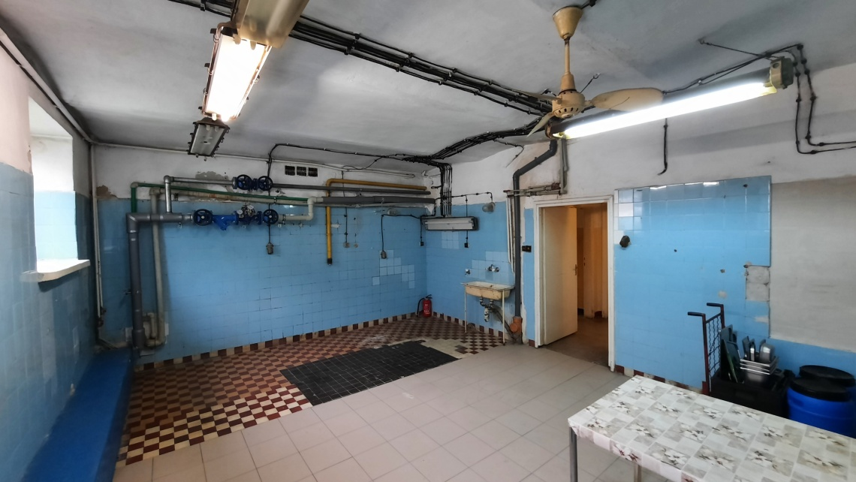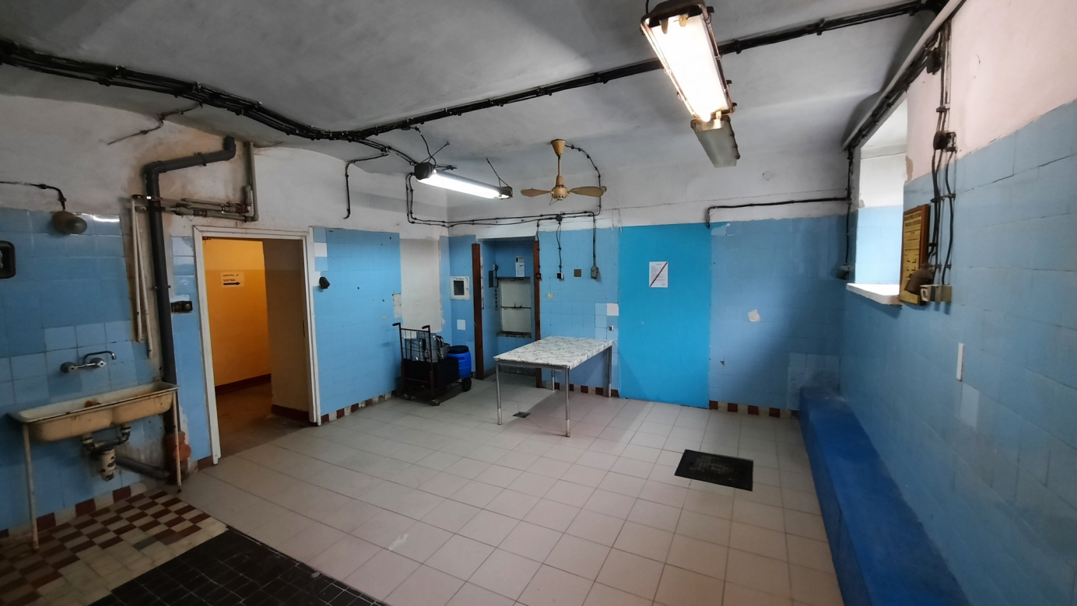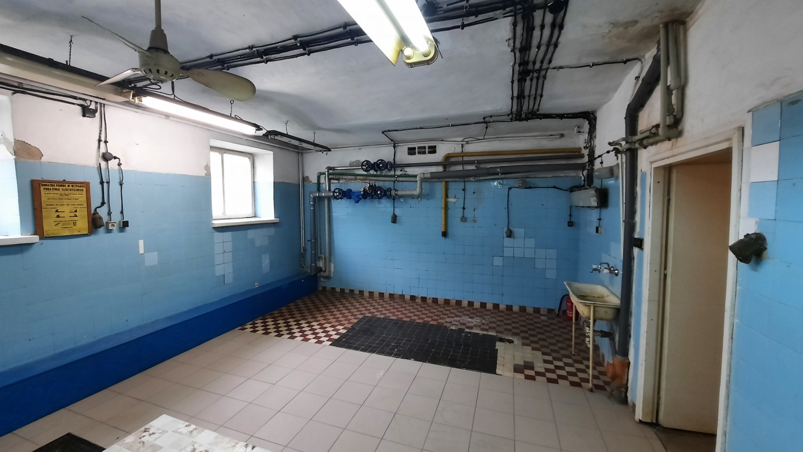

Pomieszczenie kuchni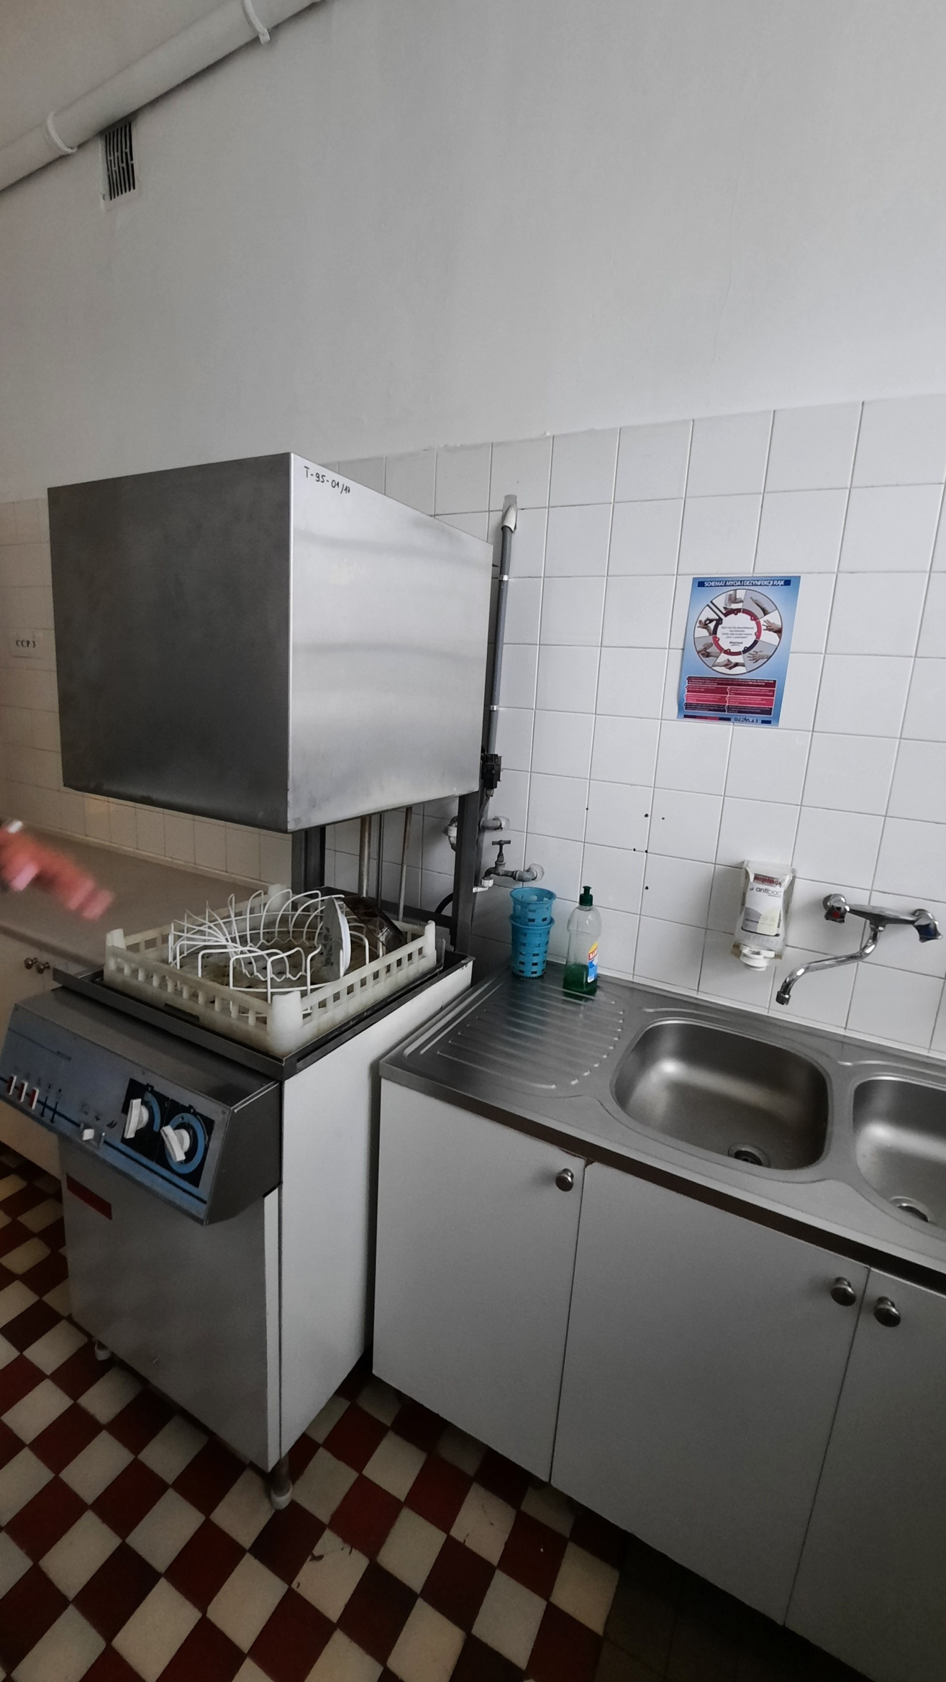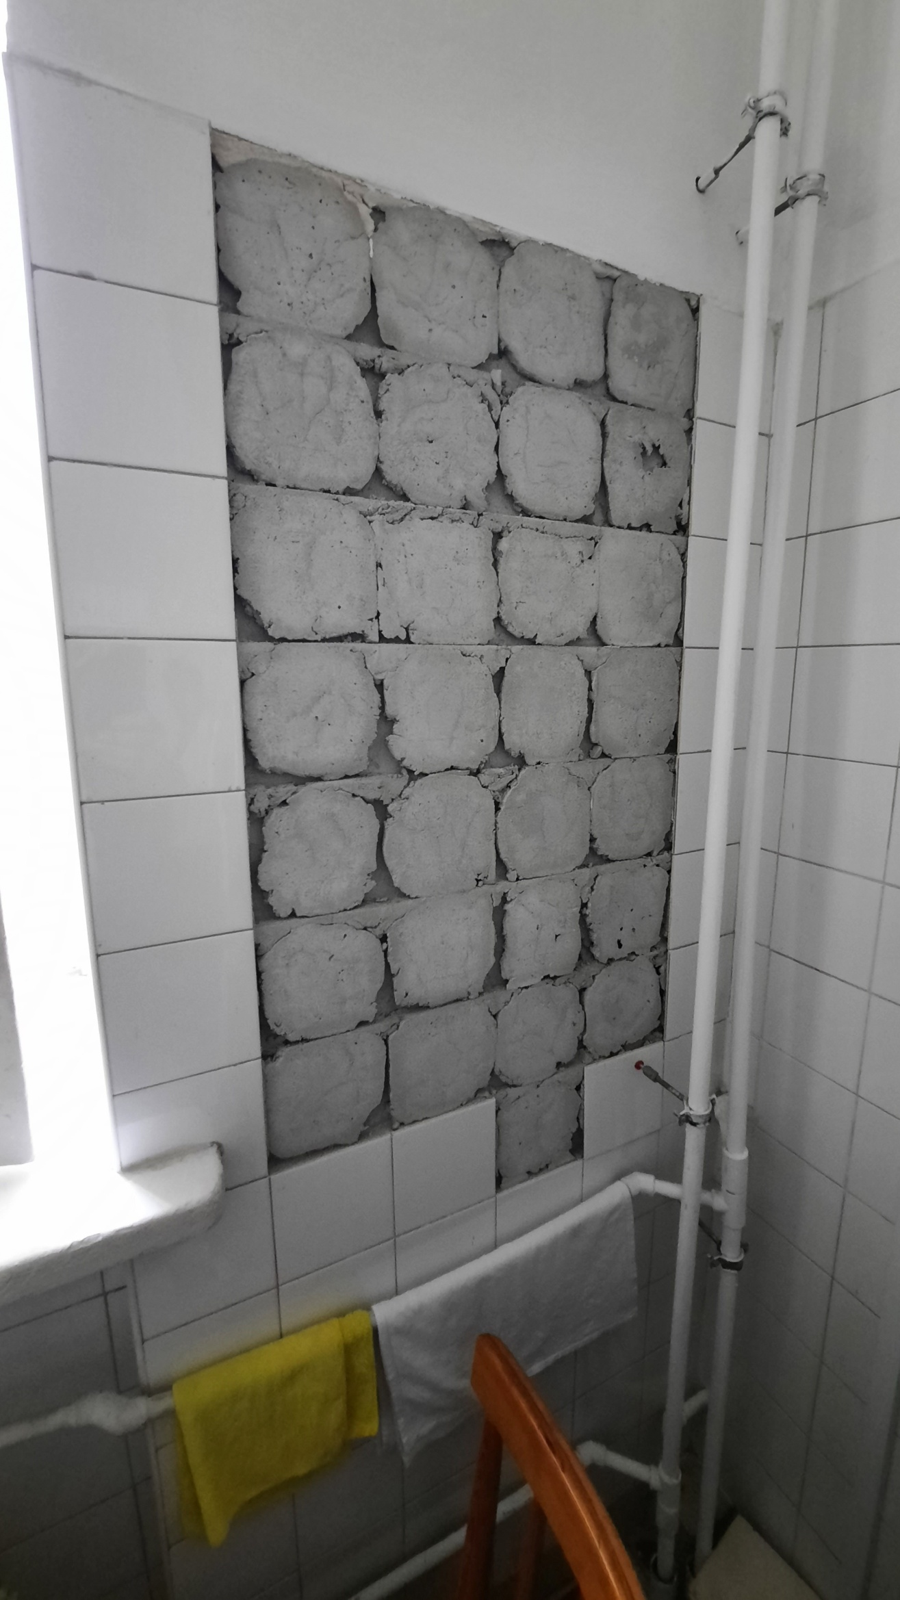
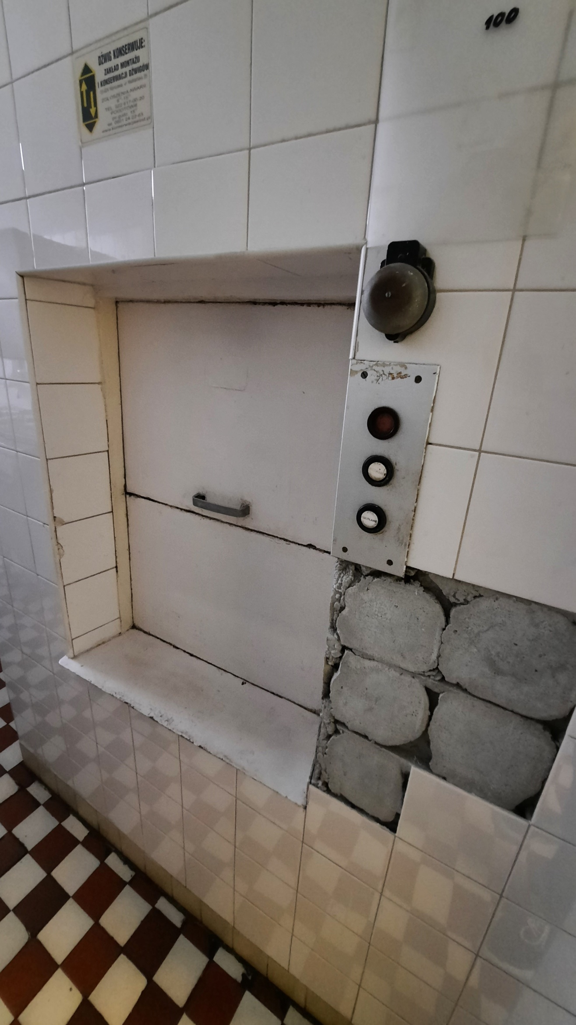
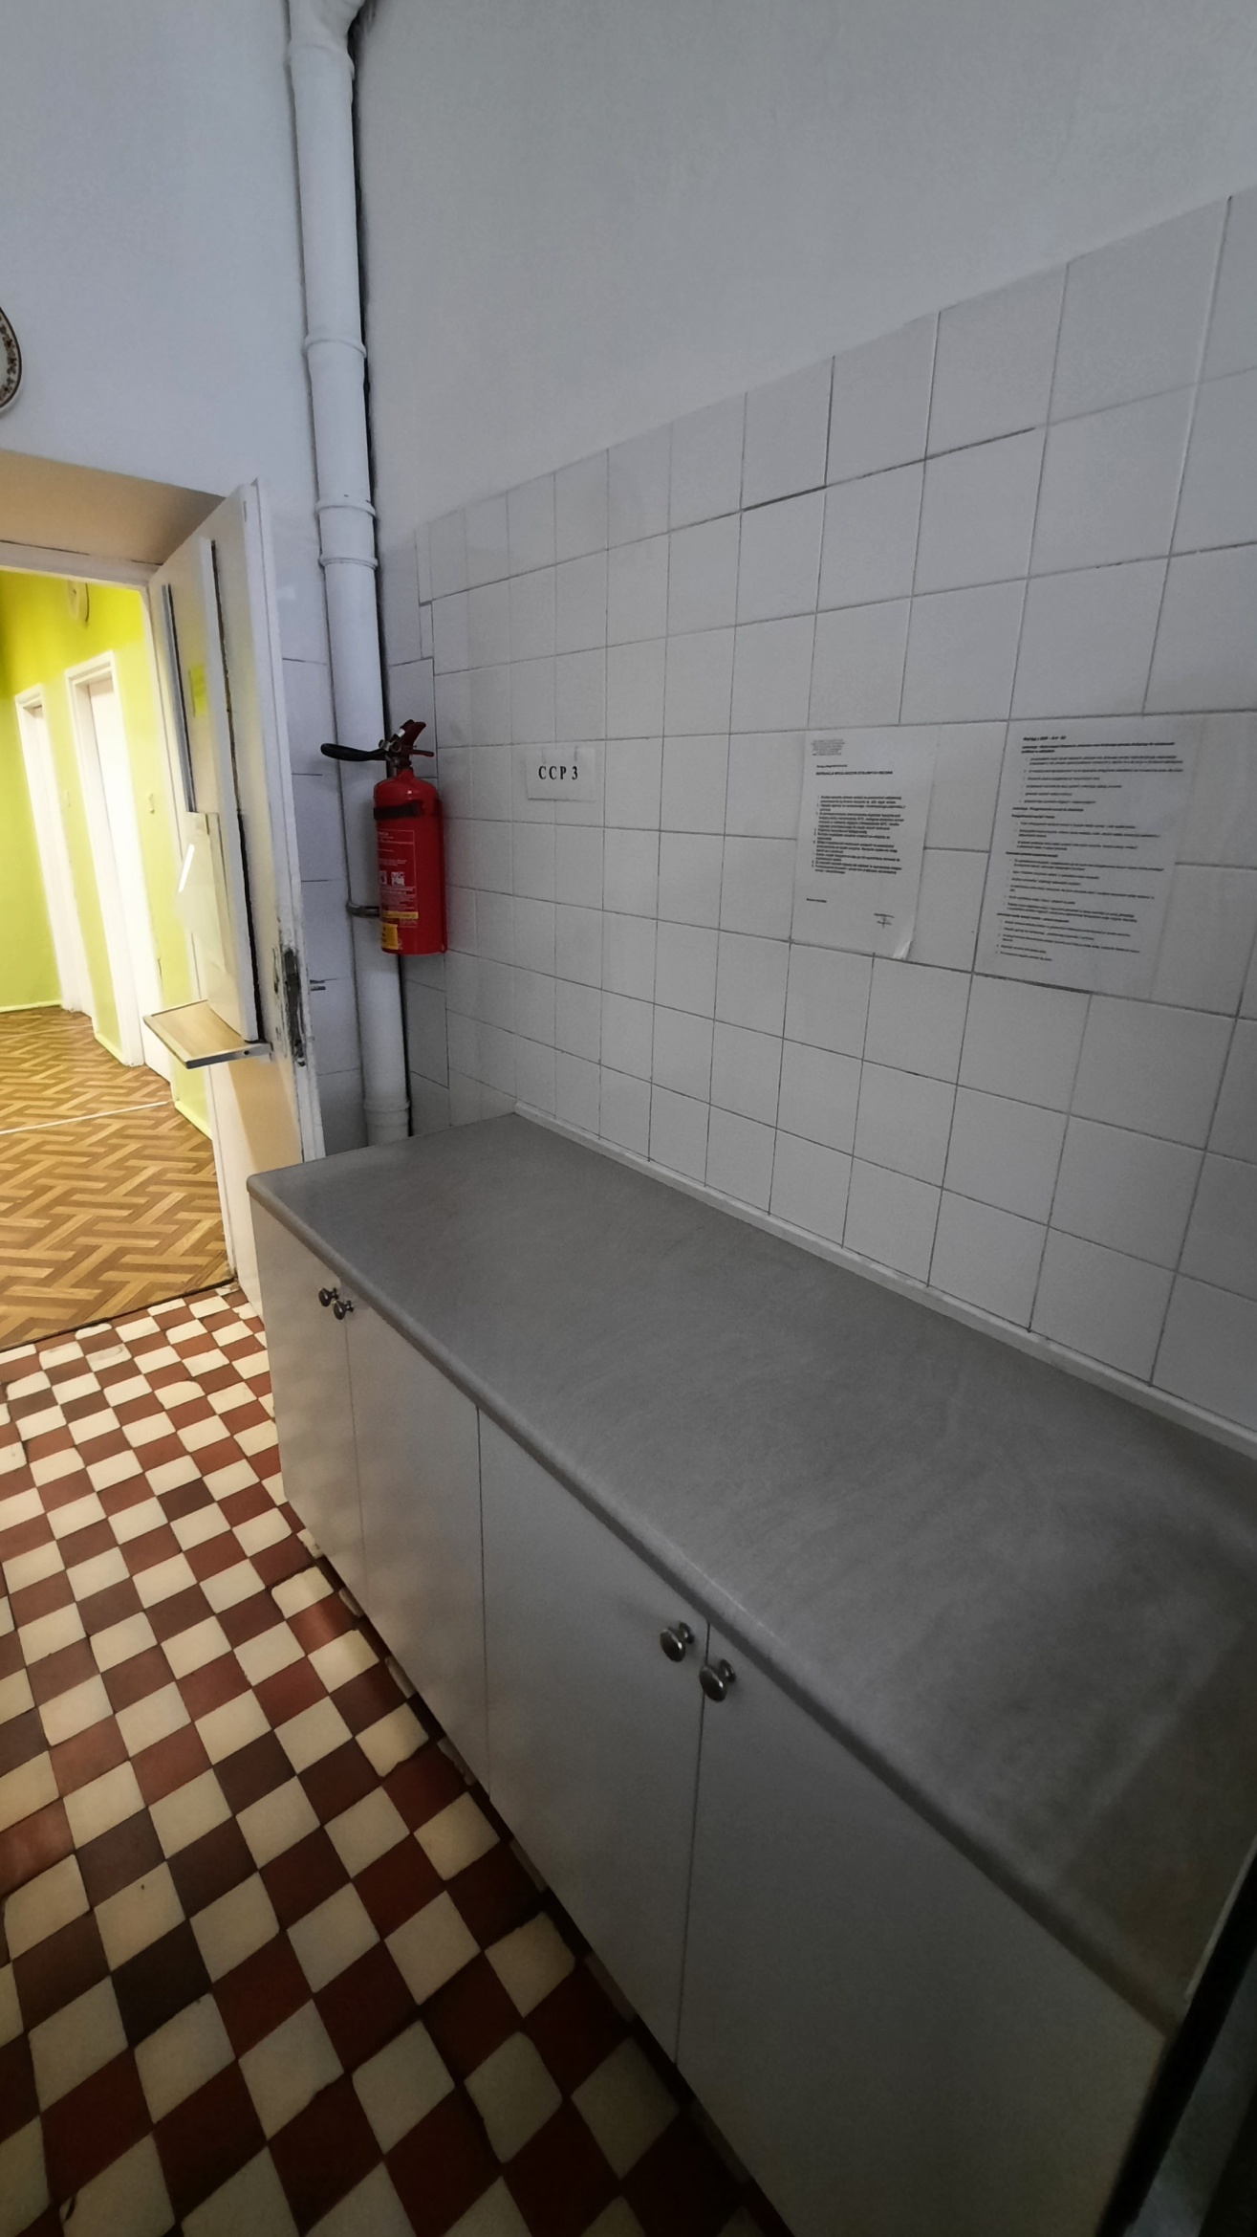

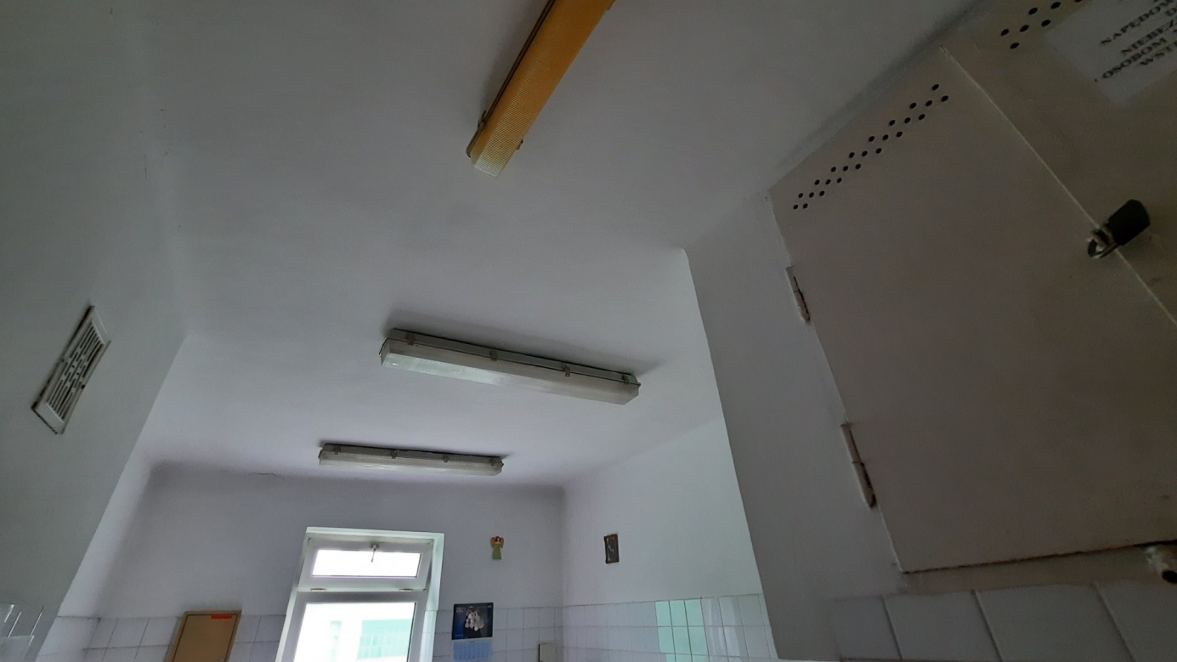
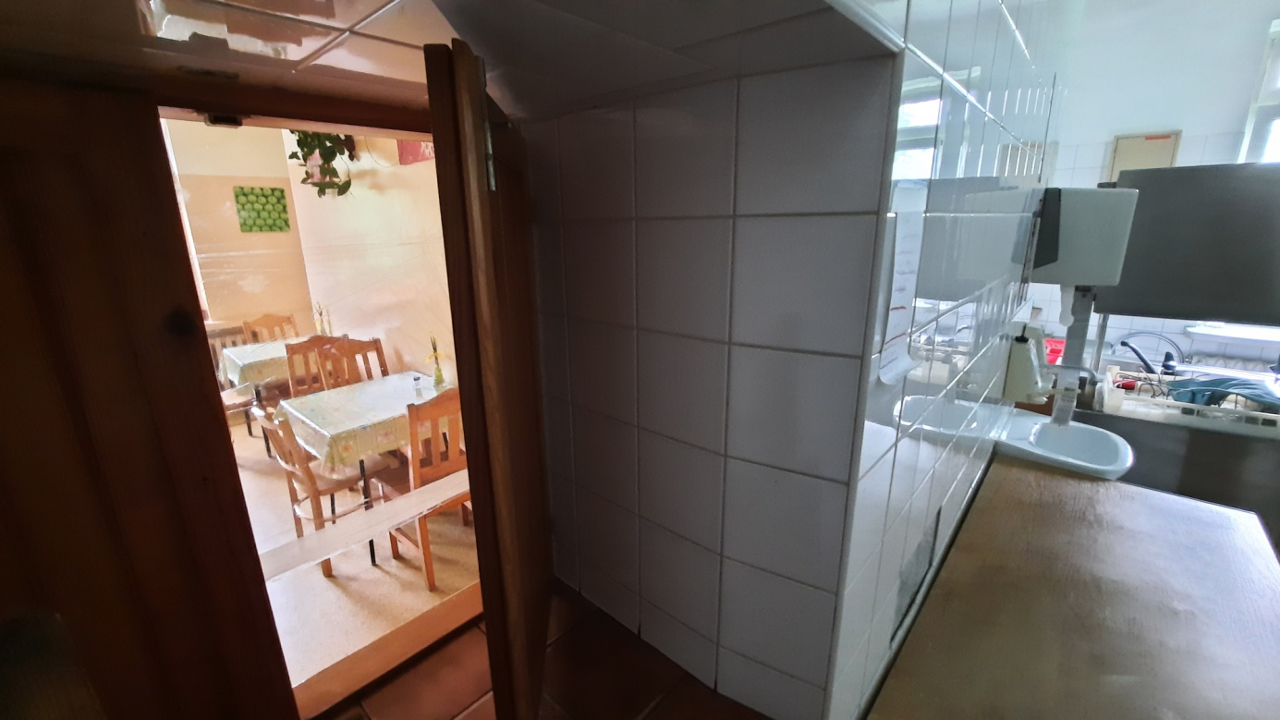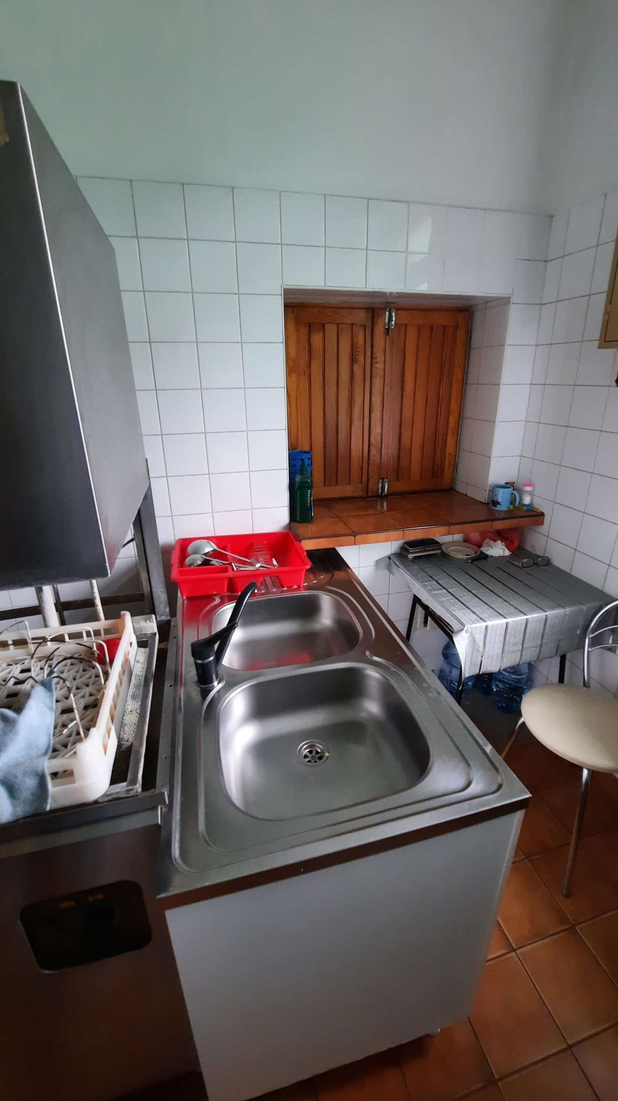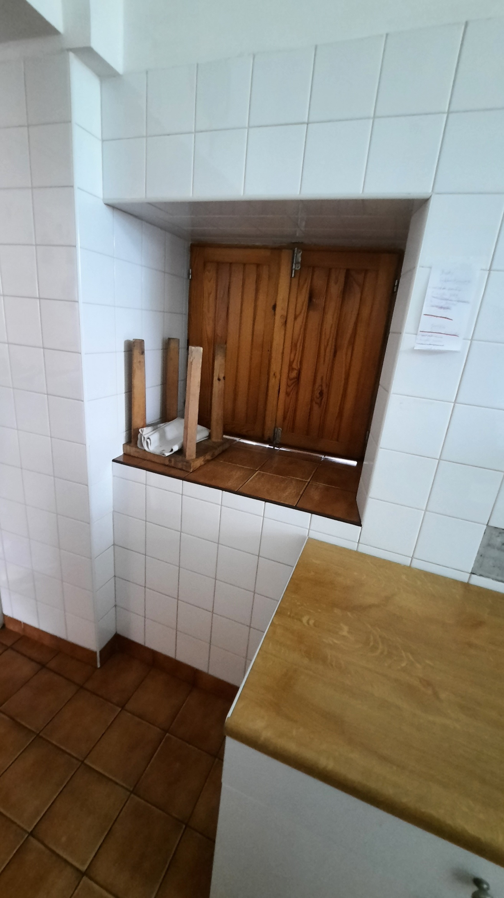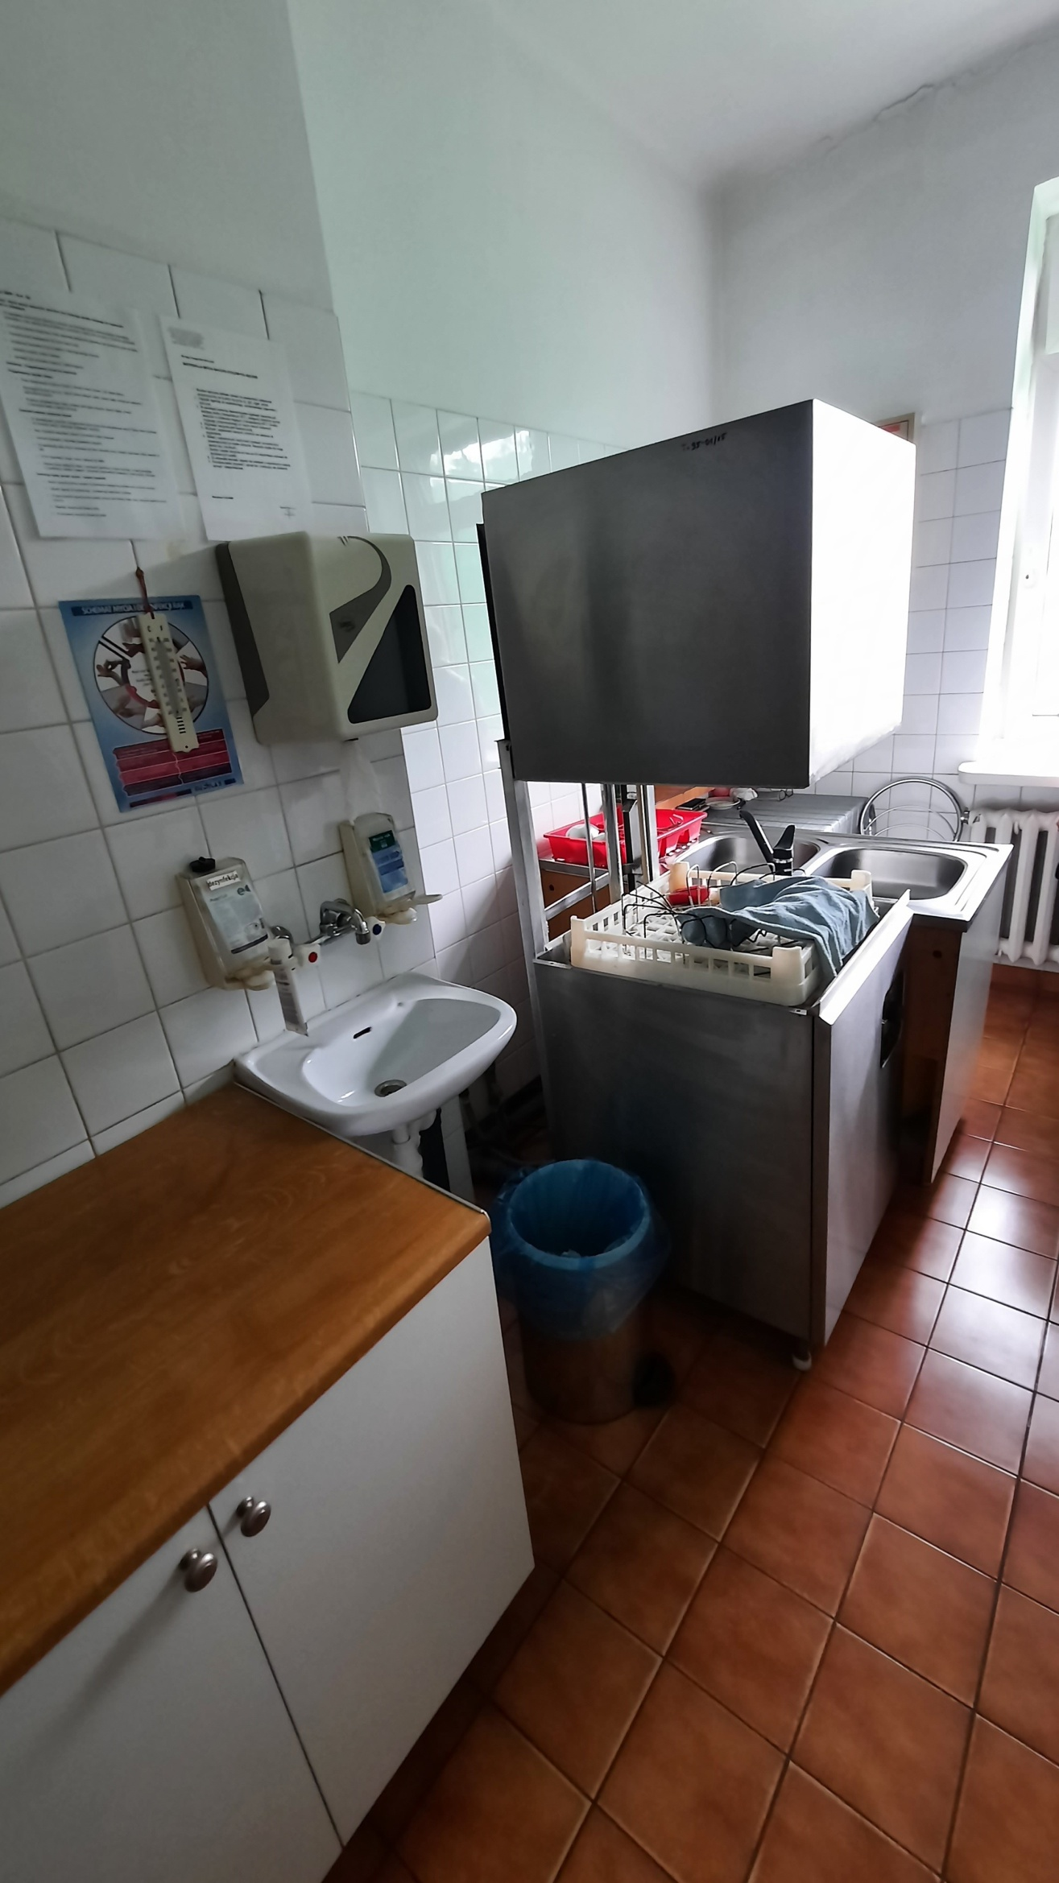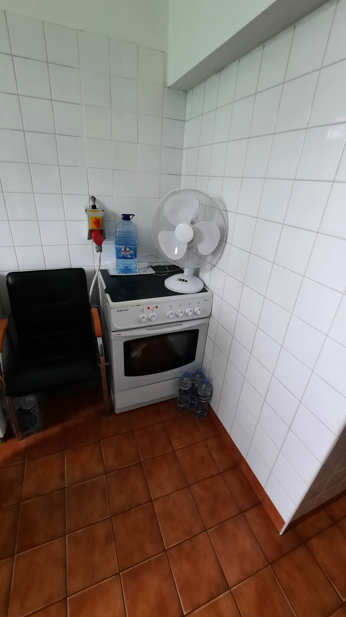

Pomieszczenia jadalni II piętro

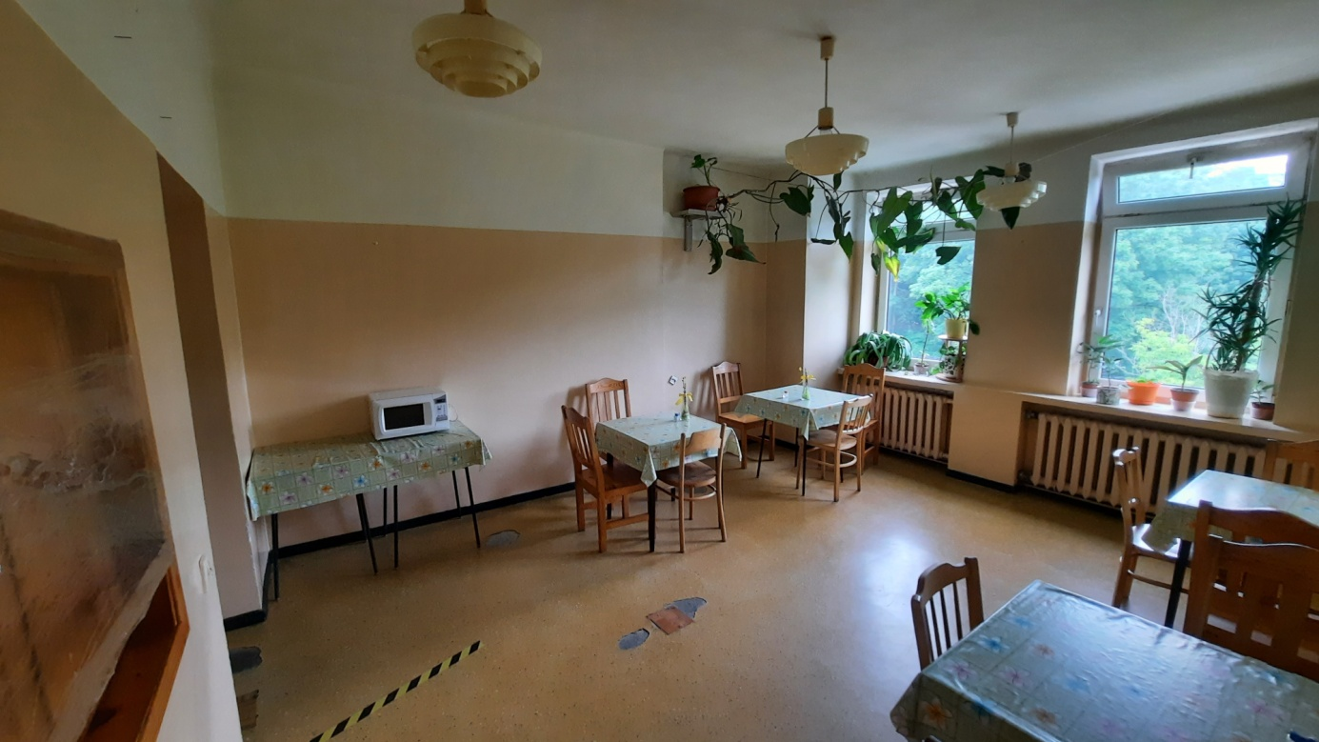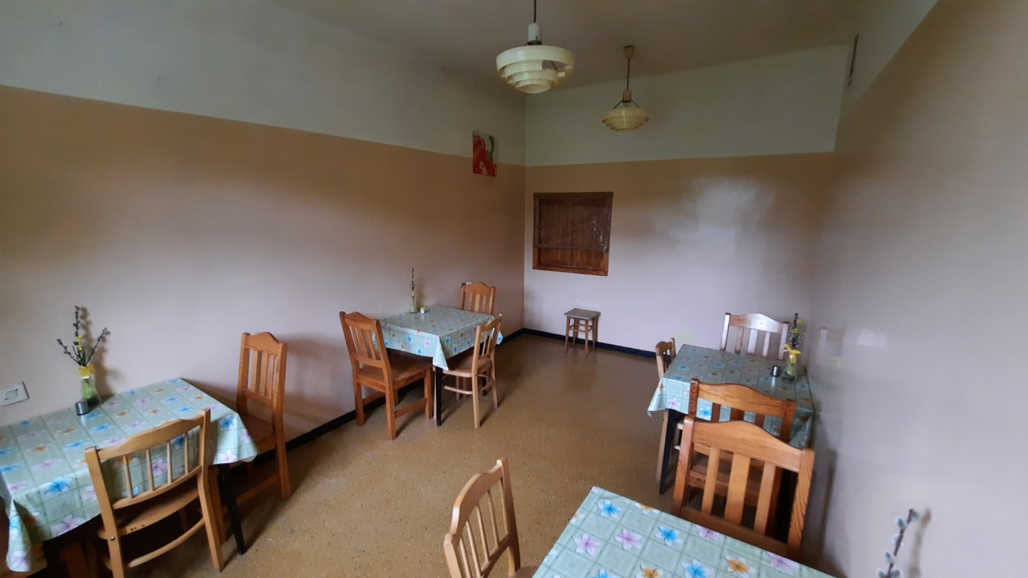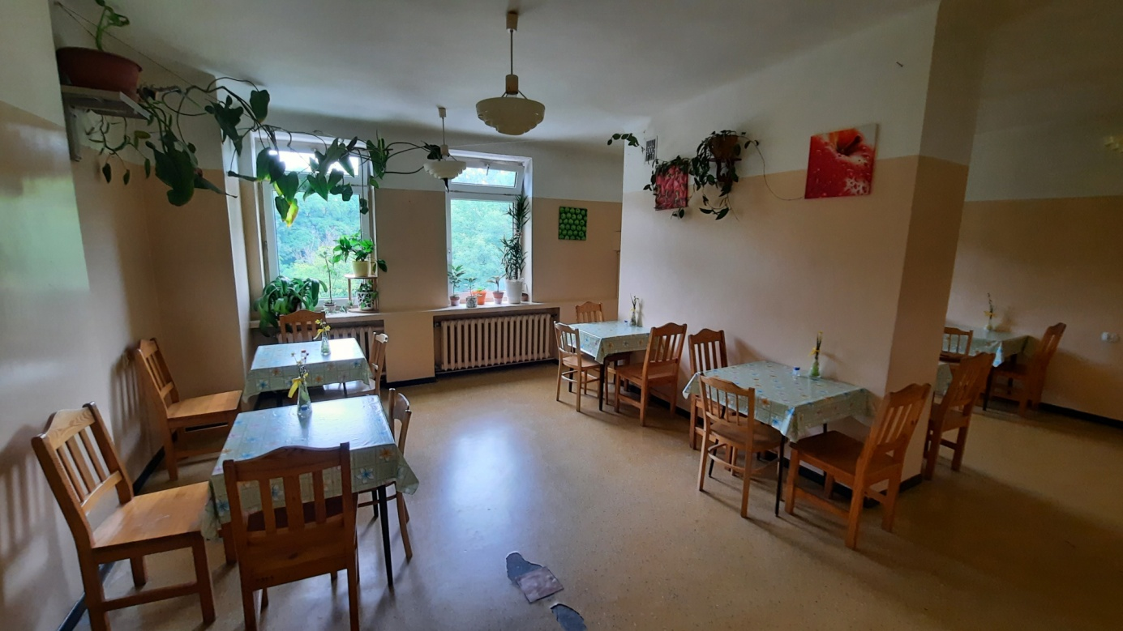

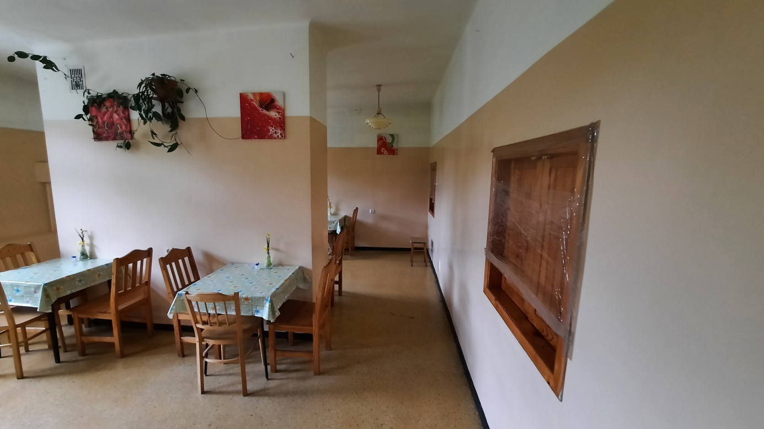

Pomieszczenia jadalni parter

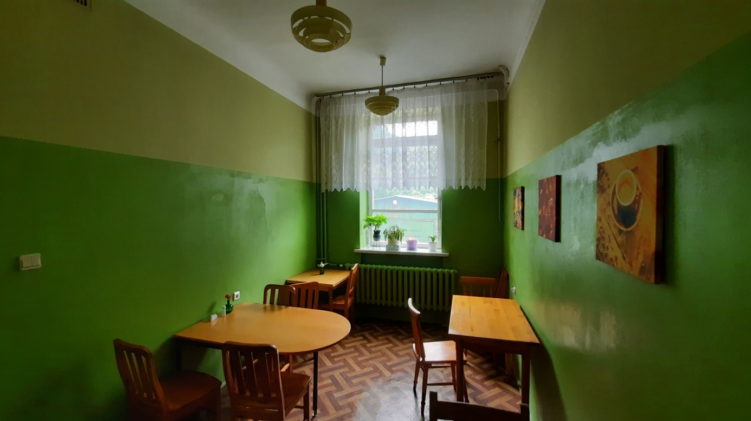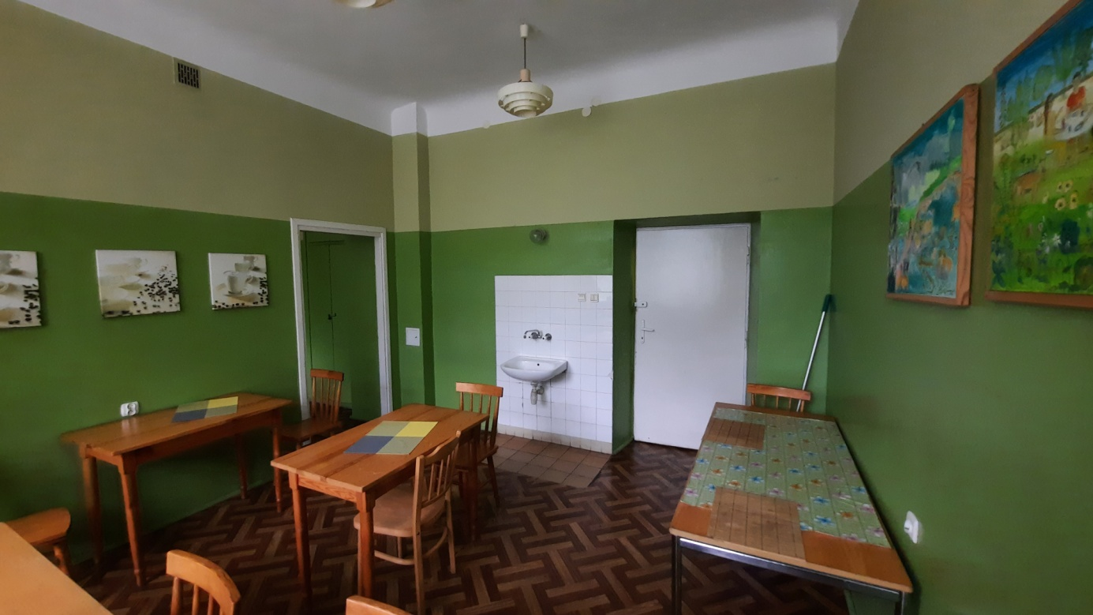

Załącznik nr 2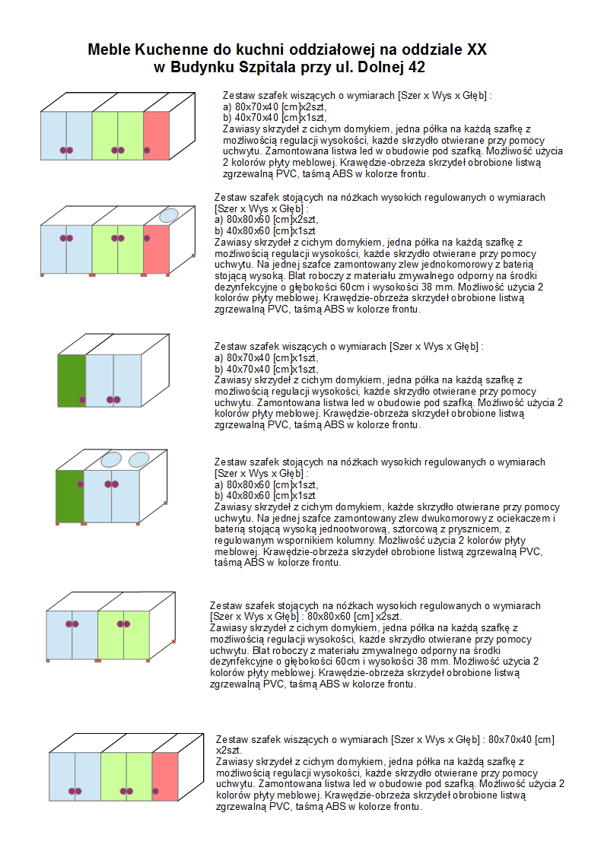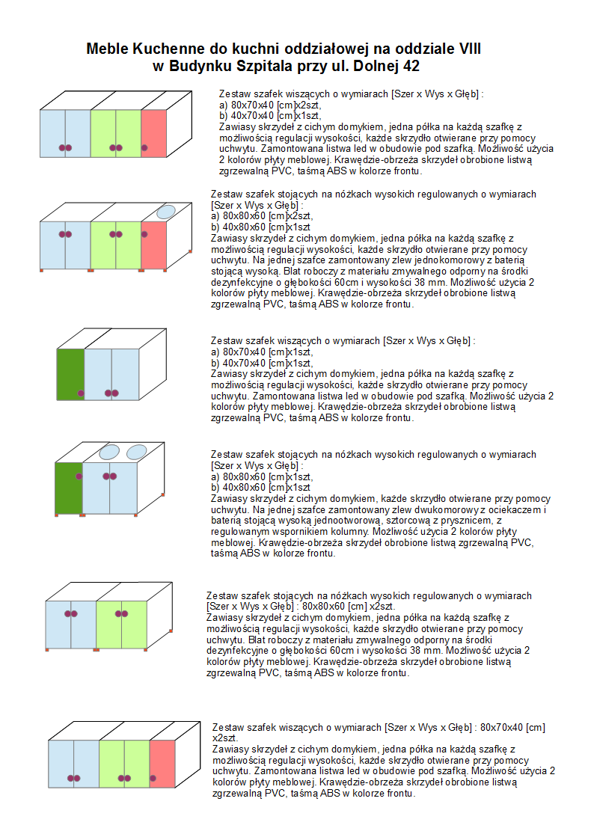

Załącznik nr 3
Zestawienie wyposażenia:
Zestawienie mebli |  | Oddział XX | Oddział VIII | Pomieszczenie w przyziemiu | SPECYFIKACJA
Lp.
1 | lodówka 180 cm | 1 | 1 |  | Lodówka-chłodziarka. Powinna posiadać termometr ze stali nierdzewnej od -40 do +40 stopni C. . Klasa energetyczna min F (poprzednio A+ lub wyższa). Wymiary: wysokość ok. 170-190cm, szerokość 60cm, głębokość 55-65cm. Pojemność chłodziarki min.200 litrów. Liczba agregatów 1, liczba termostatów 1. Czas utrzymania temperatury w przypadku braku zasilania - min. 15 godzin. Automatyczne rozmrażanie chłodziarki. Zmiana kierunku otwierania drzwi. Sterowanie mechaniczne lub elektroniczne,, oświetlenie wnętrza chłodziarki, szybkie chodzenie, regulowane położenie półek. Półki wykonane ze "szkła bezpiecznego". Wyposażenie: min. 4 półki szklane, min. 1 półka na butelki, szuflada na dole chłodziarki, półki na drzwiach. Kolor: inox. Gwarancja min 24 miesiące
2 | kuchenka mikrofalowa | 2 | 2 |  | Kuchenka mikrofalowa: pojemność 18-24 l, talerz obrotowy, regulacja mocy elektroniczna, wyświetlacz ustawień kuchenki. Sterowanie elektroniczne. Wymiary: wys. do 27 cm x szer. do 46 cm x gł. do 40 cm, wnętrze emaliowane i obudowa ze stali nierdzewnej. Gwarancja min 24 miesiące).
3 | zmywarko - wyparzarka | 1 | 1 |  | Produkt do użytku profesjonalnego  MINIMALNE WYMAGANIA:  • Wydajność: 40 koszy/720talerzy/godz., lub podobne  • zużycie wody 2,4l./cykl, lub podobne  • elektromechaniczne sterowanie,  • programy do mycia; 90” – 120” – 180”,  • start po zamknięciu kaptura,  • 1x pompa myjąca,  • wysokość załadunku około 440mm,  • wytłaczana komora mycia,  • wbudowane dozowniki detergentów,  • ramiona myjące i płuczące ze stali nierdzewnej
4 | stolik 60x60 | 1 | 1 |  | Stół 60 x 60 cm:  1. Blat stołu typu werzalit o wymiarach wys. 75 cm, blat 80 x 80 cm, 2. Łatwo zmywalny do zastosowań zarówno wewnątrz jak i na zewnątrz pomieszczeń, odporny na: wysoką temperaturę, warunki atmosferyczne, zadrapania, żar papierosa, zaplamienia, promienie UV. 3. Podstawa stołu złożona z czterech nóg wykonanych z lakierowanych rur.  4.Podkładki filcowe pod nożki  Kolorystyka do uzgodnienia z Zamawiającym.
5 | stolik 80x80 | 10 | 10 | 1 | Stół 80 x 80 cm:  1. Blat stołu typu werzalit o wymiarach wys. 75 cm, blat 80 x 80 cm, 2. Łatwo zmywalny do zastosowań zarówno wewnątrz jak i na zewnątrz pomieszczeń, odporny na: wysoką temperaturę, warunki atmosferyczne, zadrapania, żar papierosa, zaplamienia, promienie UV. 3. Podstawa stołu złożona z czterech nóg wykonanych z lakierowanych rur.  4.Podkładki filcowe pod nożki  Kolorystyka do uzgodnienia z Zamawiającym.
6 | krzesła zmywalne | 34 | 34 | 2 | 1. Krzesło do stołówki-poczekalni , siedzisko i oparcie z tworzywa sztucznego, stelaż metalowy, lakierowany proszkowo.  2. Powierzchnia łatwa w utrzymaniu czystości.  3. Możliwość składowania krzeseł w pionie (jedno wchodzi w drugie)  4. Produkt powinien być dostępny w co najmniej 5 kolorach.  5. DANE TECHNICZNE (z tolerancją wymiarów +- 4cm):  - szerokość: 45cm  - głębokość: 49cm  - wysokość: 76cm
7 | czajnik elektryczny | 2 | 2 |  | Czajnik elektryczny o poj. 1,5 do 2 l.. Element grzejny: grzałka ukryta w podstawie, moc grzałki min 2200 W - max 2600 W. Wykonany ze stali nierdzewnej, kolor stalowy/czarny, filtr anty-wapniowy, wyjmowany, zmywalny. Podstawa obrotowa. Gwarancja min 24 miesiące
8 | szafa 3m wys/ 1 m szer. |  | 1 |  | Szafa  Wys. 300 x szer. 100 x gł.42 [cm] (tolerancja wymiarów +-10 cm.)  1. Korpus z płyty wiórowej obustronnie laminowanej,  2. 2 pełne drzwi z płyty wiórowej obustronnie laminowanej+ uchwyty.  3. wewnątrz 6 ruchomych półek oklejone obrzeżem ABS/PCV dobranym pod kolor.  4. Drzwi zamykane na klucz (min. dwa klucze do jednego zamka)  5. Materiał do wykonania - płyty wiórowej obustronnie laminowanej o klasie higieniczności E1 o gr. 18 mm, oklejonej obrzeżem ABS/PCV dobranym pod kolor płyty gr. 18 mm.,  6. Wymiary pobrać z natury w trakcie realizacji umowy. Kolorystyka do uzgodnienia z Zamawiającym.  7. Szafa stojącą na nóżkach regulowanych +-3 cm.  8.Podkładki filcowe pod nożki

